***МЧС Петербурга напоминает, что делать, если разбился градусник.***

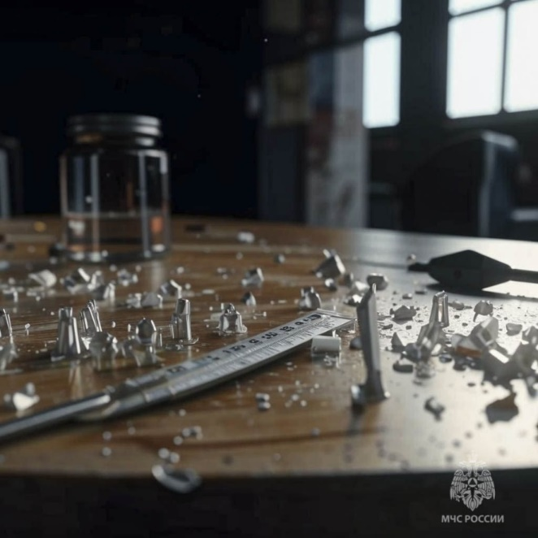Главное управление МЧС Росси по г. Санкт-Петербургу напоминает, что делать, если разбился градусник.

В сезон простудных заболеваний напоминаем действия, если разбился ртутный градусник:

- Не паниковать;

- Вывести всех людей и домашних животных из комнаты, где произошел разлив ртути;

- Открыть окно, но не создавать сквозняка – закрыть дверь;

- Шарики ртути можно собрать при помощи резиновой медицинской груши, шприца, скотча, листов бумаги, но ни в коем случае не собирайте пылесосом;

- Собирать ртуть необходимо в резиновых перчатках, прикрыв органы дыхания ватно-марлевой повязкой, пропитанной раствором соды или водой;

- Собранные шарики нужно поместить в герметичную емкость. Категорически запрещено выкидывать её в мусор!

- Ёмкость нужно сдать на утилизацию в экотерминал или экопункт.

- Их адреса [ТУТ](https://www.gov.spb.ru/gov/otrasl/ecology/ekomobil/)

**Управление по Приморскому району ГУ МЧС РОССИИ по СПБ**